PRESSEMITTEILUNG

14. August 2015

Zeitreise in die „gute alte Zeit“

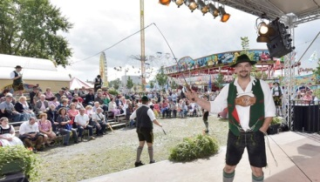

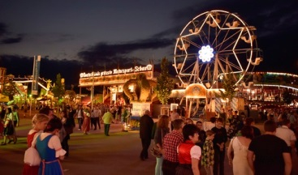

Besondere Attraktion des Straubinger Gäubodenvolksfestes 2015: der rund 10.000 qm große „Historische Bereich“. Hier können die Besucher eintauchen in eine Zeit, in der es weder Highspeed-Loopings noch Disco-Sound in den Bierzelten gab, wo Oma und Opa sich bei Steckerlfisch und Blasmusik näherkamen. Das historische Volksfest ist eines der Highlights auf Bayerns zweitgrößtem Volksfest. Das Straubinger Gäubodenvolksfest dauert noch bis zum 17. August.

Fotos: Straubinger Ausstellungs- und Veranstaltung GmbH / Manfred Bernhard

